Proiectul didactic al lecției
Disciplina: Matematică
Clasa: a VI-a
Unitatea de conținut: Rapoarte și proporții
Numărul lecției în unitatea de conținut (conform proiectării didactice de lungă durată): 4/23
Durata lecției: 45 de minute
Subiectul lecției: Aflarea unui termen necunoscut al proporției
Unități de competență:
4.1. Identificarea rapoartelor, a proporțiilor și a mărimilor direct sau invers proporționale în contexte diverse.
4.2. Identificarea și aplicarea terminologiei aferente noțiunilor de raport, proporție, procent, proporționalitate în contexte variate, inclusiv în comunicare.
4.5. Elaborarea planului de idei privind rezolvarea problemelor din diverse domenii în care intervin rapoarte, proporții, procente, mărimi direct sau invers proporționale, media aritmetică, regula de trei simplă și rezolvarea problemei în conformitate cu planul elaborat.
4.6. Justificarea unui demers/ rezultat simplu, susținerea propriilor idei și viziuni, recurgând la argumentări.
Obiectivele lecției: La finele lecției elevii vor fi capabili:
O₁ – să identifice rapoarte și proporții în diverse contexte;
O₂ – să aplice terminologia aferentă noțiunii de rapoarte și proporție în contexte variate, inclusiv în comunicare;
O₃ – să elaboreze plan de acțiuni privind rezolvarea problemelor din diverse domenii în care intervin proporții și să rezolve problema după planul elaborat;
O₄ – să justifice rezultatul unui demers/ rezultat simplu, recurgând la argumentări;
O₅ – să coopereze în pereche și grup.
Tipul lecției: Lecția de formare a capacităților de înțelegere a cunoștințelor
Tehnologii didactice:
Forme: frontală, individual, în perechi.
Metode: Metoda exercițiului, Metoda lucrului cu manualul, Analogia
Mijloace de învățământ:
- I. Achiri, A. Braicov, O. Șpuntenco. Matematică. Manual. Clasa a VI-a. Editura Prut Internațional. Chișinău, 2020;
- Fișe.
Evaluarea: evaluare orală și în scris, reciprocă; produse: exercițiu rezolvat, problemă rezolvată, răspuns oral, lucrare formativă fără notă.
Scenariul lecției
Etapele activității didactice | Obiective | Demersul acțional al lecției | Timp  (în minute) | Tehnologia realizării  (Metodă/ Formă de activitate/ Resurse)
Evocare | O₁  O₂ | Se stabilește un climat corespunzător desfășurării lecției (salutul, prezența).  Se verifică tema pentru acasă. De învățat: § 2. Proporții (pag. 156-158); de repetat: §1. Rapoarte.(pag. 144 -151); de rezolvat: ex. 2a) pag. 159.  Elevii formulează întrebări, dacă este cazul. Se rezolvă problemele neclare. Se analizează evaluarea formativă de la lecția precedentă.  Matematicianul și filozoful grec Pitagora a zis:  „Numărul este principiul și sursa tuturor lucrurilor. Proporția este cheia armoniei universale.”  Acest citat subliniază importanța proporțiilor și relațiilor numerice în înțelegerea armoniei și echilibrului în natură și în viața cotidiană.  Se propune elevilor sa răspundă la întrebări:  Ce este o un raport? Cum calculăm valoarea unui raport? Ce înseamnă a amplifica un raport? Dar a simplifica un raport? Ce este o proporție? Cum se numesc termenii proporției? Ce ne spune proprietatea fundamentală a proporției? | 5 | Vizual  Conversația  Activitate frontală  Evaluarea orală
Reflecție | O₁  O₃  O₂  O₅  O₄ | Se anunță tema și obiectivele lecției.  Proprietatea fundamentală a proporției.  $\frac{a}{b}=\frac{c}{d}$, atunci$a∙d=b∙c$.  Se propune elevilor să exprime pe rând termenii proporției  $a=\frac{b∙c}{d}; d=\frac{b∙c}{a}; b=\frac{a∙d}{c}; c=\frac{a∙d}{b}$.  Exemplu: $\frac{0,3}{0,2}=\frac{x}{40}$  $x=\frac{0,3∙40}{0,2}=60$  Sarcina 1. Se propune elevilor să afle termenul necunoscut al proporției ex. 4 a, b, c, d pag.159.  $a)\frac{2}{x}=\frac{8}{4}; b)\frac{x}{27}=\frac{2}{3}; c)\frac{2}{5}=\frac{5}{x}; d)\frac{9}{0,8}=\frac{x}{1,6}$ .  Elevii rezolvă exercițiile în mod independent, după care își schimbă caietele și se verifică reciproc rezultatele cu cele afișate la tablă.  Sarcina 2. Se propune elevilor să lucreze in perechi la ex. 11 pag. 160. Aflați termenul necunoscut al proporției: $a)\frac{2\frac{1}{3}}{0,5}=\frac{3x}{9};b)\frac{14,3}{x-2}=\frac{10}{2,5};c)\frac{x+1}{18\frac{4}{5}}=\frac{1\frac{3}{10}}{7,2};d)\frac{14}{25\frac{1}{5}}=\frac{15}{2x-1}$Sarcina 3. Elevii sunt invitați să se grupeze cu colegii din banca vecină pentru a lucra împreună. Fiecare grup va primi un număr de problemă și o foaie cu marker pentru a-și nota soluțiile. După finalizarea lucrării, un reprezentant din fiecare grup va afișa foile și va prezenta soluția.  - Prob.14 pag. 161. Înălțimea machetei unui obiect este de 8 cm. Știind că aceasta a fost realizată la scara de 2:300, aflați înălțimea reală a obiectului.  - Prob. 17 pag. 161. Pentru a obține mortar, se amestecă o parte de ciment și 3 părți de nisip. De cât ciment este nevoie pentru 210 kg de nisip?  - Prob. 21a pag. 161. Măsurați și calculați lungimea reală:  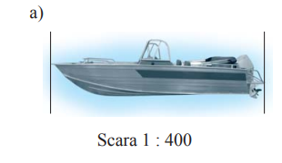  - Prob. 21b pag. 161. Măsurați și calculați lungimea reală:  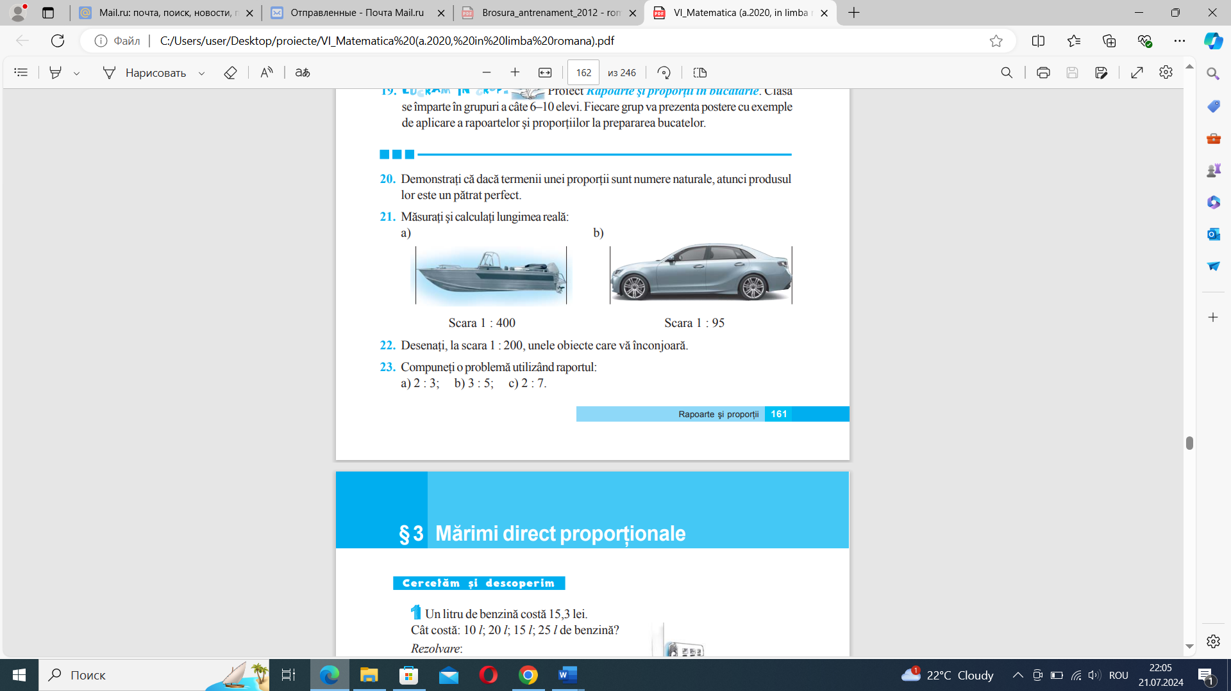  - Într-o rețetă de prăjitură, raportul dintre făină și zahăr este 3:2. Dacă se folosesc 6 căni de făină, câte căni de zahăr sunt necesare?  - Un automobil consumă 8 litri de benzină pentru fiecare 100 km parcurși. Câți litri de benzină sunt necesari pentru a parcurge 250 km?  Sarcina 4. Se propune elevilor să rezolve fișa individuală.  - Aflați termenul necunoscut al proporției:$\frac{1,5}{2}=\frac{x}{0,4}$  - Mezii unei proporții sunt 1,2 și 3,5, iar un extrem este 1,4. Aflați celălalt extrem.  Bilanțul cantitativ:  Ce am studiat astăzi la lecție?  -Ce este o proporție?  -Cum se numesc termenii proporției?  -Ce ne spune proprietatea fundamentală a proporției?  -Un exemplu din viața reală unde se utilizează proporții.  -Cum aflăm termenul necunoscut al proporției?  Bilanțul calitativ:  Se determină care obiective au fost realizate la lecție.  Se formulează concluzii privind activitatea clasei de elevi în ansamblu și a unor elevi in parte.  Temă pentru acasă:  De învățat: § 2. Proporții (pag. 156-158).  De repetat: §1. Rapoarte.(pag. 144 -151);  De rezolvat:  Ex. 4 e, pag. 159. Aflați termenul necunoscut al proporției: $\frac{x}{4}=\frac{3}{10}$.  Prob. 15, pag.161. Columna lui Traian are o înălțime de aproximativ 40 m, iar o machetă a sa are înălțimea de 1,6 m. Verificați dacă scara la care este făcută macheta este 1:25. | 23  10  5  2 | Frontală  Individuală  Manualul  Caiete  Evaluarea reciprocă  Lucru în perechi  Manualul  Lucrul în grup  Manualul  Foi  Probleme rezolvate  Lucrare scrisă  Răspunsuri orale  Frontal  Caietul sau agenda elevului

Anexă
Exerciții suplimentare
- Alcătuiți trei proporții având extremii 2 și 9.

- Aflați x din proporțiile:
$a)\frac{x}{4,5}=\frac{2\frac{1}{5}}{9}; b)\frac{0,7}{0,14}=\frac{1,8}{2x}; c)\frac{3x-1}{5}=\frac{17}{18}; d)\frac{4}{x-6}=\frac{8}{15}$ $e)\frac{1}{8}=\frac{0,5+2x}{24}; f)\frac{15}{44}=\frac{1}{2x-5}; g)\frac{\frac{1}{4}}{0,16}=\frac{x}{5\left(1\frac{3}{5}+2,5\right)}; h)\frac{1}{7}=\frac{\frac{1}{7}+\frac{3}{7}:7}{6x};$ $i)\frac{x}{24}=\frac{0,75+\frac{1}{5}}{19}; î)\frac{{\left[14,4-0,3\right]}^{2}}{3:2,7}=\frac{\frac{15}{16}}{x}.$ (Răspuns: a)1,1; b)0,18; c)$1\frac{49}{54}$; d)13,5; e)1,25; f)$3\frac{29}{30}$; g) $32\frac{1}{32};$h) $\frac{5}{21}$; i)1,2; î)$\frac{625}{119286}$ )

- Se consideră proporția $\frac{a}{14}=\frac{5}{b}$. Determinați valorile numerelor:
$a) a∙b; b) 5∙ab; c) 3ab; d) a^{2}b^{2}:{10}^{3}; e) ab+5; f) 10ab-320; g) 7ab-400.$
(Răspuns: a) 70; b)350; c) 210; d) 4,9; e) 75; f) 380; g) 90)

- Determinați valoarea raportului $\frac{a}{b}$, știind că:
$a)\frac{a+b}{2a+b}=\frac{4}{5}; b)\frac{6a+4b}{5a+2b}=\frac{3}{2}; c)\frac{3a+4b}{2a+b}=\frac{7}{3}; d)\frac{10a-2b}{a+b}=\frac{2}{11}$

(Răspuns: a) $\frac{1}{3}$; b) $\frac{2}{3}$; c) 1; d) $\frac{2}{9})$

